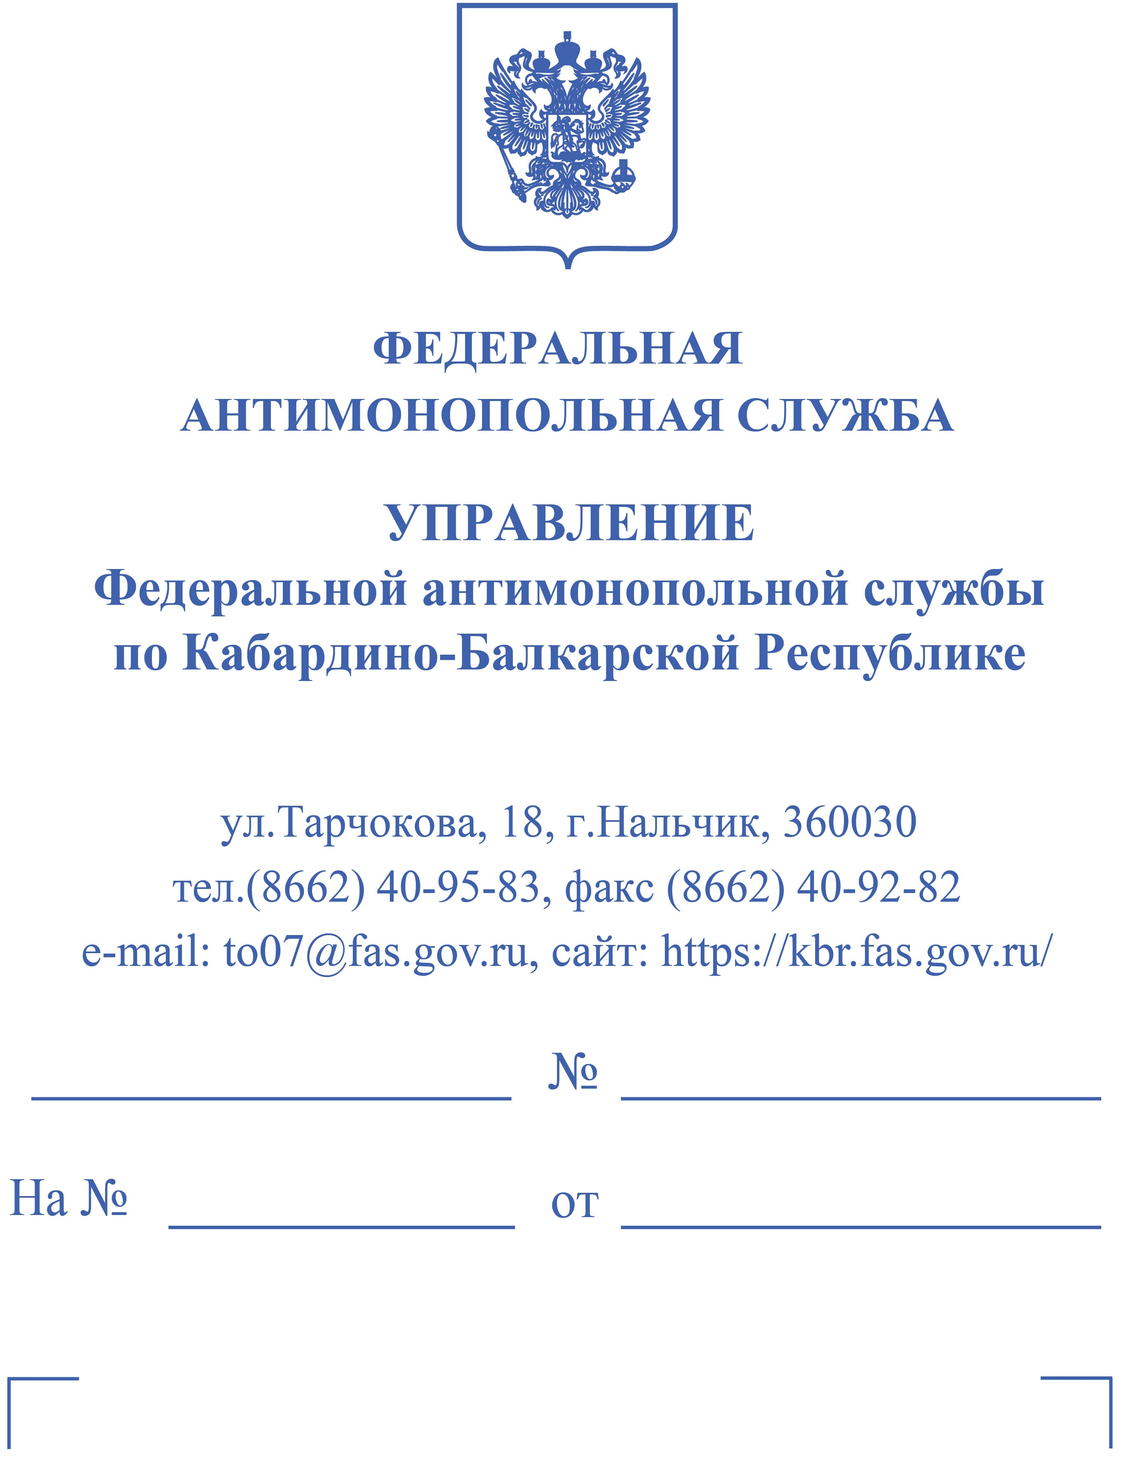

Порядок рассмотрения антимонопольным органом жалоб на нарушение процедуры торгов и порядка заключения договоров установлен статьей 18.1 Федерального закона от 26.07.2006 № 135-ФЗ «О защите конкуренции» (далее – Закон о защите конкуренции).
Согласно части 2 статьи 18.1 Закона о защите конкуренции действия (бездействие) организатора торгов, оператора электронной площадки, конкурсной или аукционной комиссии могут быть обжалованы в антимонопольный орган лицами, подавшими заявки на участие в торгах, а в случае, если такое обжалование связано с нарушением установленного нормативными правовыми актами порядка размещения информации о проведении торгов, порядка подачи заявок на участие в торгах, также иным лицом (заявителем), права или законные интересы которого могут быть ущемлены или нарушены в результате нарушения порядка организации и проведения торгов.
Таким образом, лица, не подавшие заявки на участие в торгах, вправе обжаловать порядок размещения информации о проведении торгов, порядок подачи заявок на участие в торгах.
Вместе с тем такие жалобы могут быть поданы исключительно до окончания срока приема заявок на участие в торгах.
Согласно извещению №21000009990000000297 размещенному на официальном сайте Российской Федерации в информационно-телекоммуникационной сети «Интернет» для размещения информации о проведении торгов www.torgi.gov.ru, дата окончания подачи (приема) заявок на участие в Аукционе – 24.06.2024г. 12ч.00мин.
Вместе с тем жалобы на содержание аукционной документации поступили 25.06.2024г., то есть после окончания срока подачи (приема) заявок на участие в Аукционе.
Учитывая изложенное, жалоба не подлежат рассмотрению УФАС России по Кабардино-Балкарской Республики в порядке, установленном статьей 18.1 Закона о защите конкуренции.
Наряду с указанным в жалобе не отображены сведения, указанные в части 6 статьи 18.1 Закона о защите конкуренции, а именно информацию о наименовании, сведения о месте нахождения (для юридического лица), фамилию, имя, отчество, сведения о месте жительства (для физического лица) заявителя, почтовый адрес, адрес электронной почты, номер контактного телефона, номер факса.
Дополнительно сообщаем, что положениями статьи 17 Закона о защите конкуренции установлены антимонопольные требования к торгам.
Согласно части 1 статьи 17 Закона о защите конкуренции при проведении торгов запрещаются действия, которые приводят или могут привести к недопущению, ограничению или устранению конкуренции.
В соответствии со статьей 23 Закона о защите конкуренции антимонопольный орган возбуждает и рассматривает дела о нарушениях антимонопольного законодательства.
Согласно части 1 статьи 44 Закона о защите конкуренции и пунктом 3.6 Административного регламента Федеральной антимонопольной службы по исполнению государственной функции по возбуждению и рассмотрению дел о нарушениях антимонопольного законодательства Российской Федерации, утвержденного приказом ФАС России от 25.05.2012 № 339 (далее – Регламент), заявление подается в письменной форме и должно содержать сведения о заявителе, сведения о лице, в отношении которого подано заявление, описание нарушения антимонопольного законодательства, существо требований, с которыми заявитель обращается, перечень прилагаемых документов.
В соответствии с частью 2 статьи 44 Закона о защите конкуренции к заявлению прилагаются документы, свидетельствующие о признаках нарушения антимонопольного законодательства (далее – документы). В случае невозможности представления документов указывается причина невозможности их представления, а также предполагаемое лицо или орган, у которых документы могут быть получены.
Пунктом 3.7 Регламента установлено, что в случае, если заявителем является физическое лицо, то заявление подписывается заявителем (уполномоченным лицом). Если заявителем являются федеральные органы исполнительной власти, органы государственной власти субъектов Российской Федерации, органы местного самоуправления, юридическое лицо, то заявление, материалы оформляются на бланке таких органов, подписываются заявителем (уполномоченным лицом) и скрепляются печатью заявителя (уполномоченного лица).
При этом в соответствии с положениями части 1 статьи 6 Федерального закона от 06.04.2011 № 63-ФЗ «Об электронной подписи» заявление, направленное в электронной форме, признается равнозначным документу на бумажном носителе только в случае наличия электронной подписи заявителя.
Таким образом, при наличии информации о признаках нарушения антимонопольного законодательства, заявление должно быть представлено в антимонопольный орган в соответствии с Законом о защите конкуренции и Регламентом, а в случае подачи заявления в электронной форме, оно должно быть подписано квалифицированной электронной подписью.
Вместе с тем Вы вправе в порядке, установленные статьей 44 Закона о защите конкуренции, направить заявление, подписанное квалифицированной электронной подписью, на официальную электронную почту Управления to07-torgi@fas.gov.ru, либо подать подписанное собственноручно заявление лично или посредством почтового отправления по адресу Управления, указанному на официальном сайте ФАС России www.fas.gov.ru в разделе «Обратиться в ФАС».

